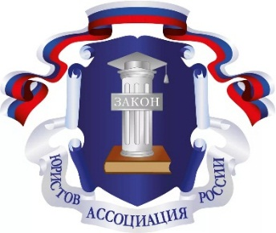
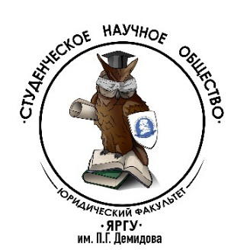

ПОЛОЖЕНИЕ
о проведении конкурса видеороликов
ко Дню Конституции Российской Федерации
среди студентов ЯрГУ имени П.Г.Демидова
1.ОБЩИЕ ПОЛОЖЕНИЯ
Конкурс видеороликов (далее – Конкурс) приурочен ко Дню Конституции Российской Федерации 12 декабря 2018 года. Организаторами Конкурса являются Студенческое научное общество юридического факультета ЯрГУ имени П.Г. Демидова, Совет молодых юристов Ярославской области, преподаватели юридического факультета ЯрГУ имени П.Г. Демидова.
2. ЦЕЛЬ И ЗАДАЧИ КОНКУРСА
2.1. Конкурс проводится в целях вовлечения студентов ЯрГУ имени П.Г. Демидова в просветительскую деятельность по вопросам конституционного права.
2.2. Задачами Конкурса являются:
1) совершенствование навыков студентов в создании учебных видеороликов, пропаганда позитивно-направленной творческой деятельности;
2) привлечение студентов к научно-просветительской деятельности;
3) выявление, поощрение и распространение информации о талантливых студентах ЯрГУ имени П.Г.Демидова;
4) повышение интереса студентов к изучению конституционного права;
5) пропаганда науки и творчества в молодежной среде;
6) популяризация среди обучающихся Дня Конституции РФ.
3. ОРГАНИЗАТОРЫ И УЧАСТНИКИ КОНКУРСА
3.1. Организационный комитет Конкурса составляют: Грачинян Георгий, Гусейнов Элчин, Егоров Максим, Иванова Виктория, Карасева Мария, Лапутина Дарья, Северов Егор, Тараканова Екатерина.
3.2. К участию в Конкурсе приглашаются студенты и магистранты ЯрГУ имени П.Г.Демидова всех курсов и всех форм обучения.
3.3. Общее количество участников не ограничено. Каждый участник может подать на конкурс одну работу. Участие в конкурсе индивидуальное.
3.4. Представленные на конкурс работы оцениваются специальной Конкурсной комиссией. Состав Конкурсной комиссии определяется организационным комитетом. Все спорные вопросы решаются Конкурсной комиссией.
4. ТРЕБОВАНИЯ К КОНКУРСНЫМ РАБОТАМ
4.1. На конкурс предоставляются видеоролики научно-просветительского характера, снятые (созданные) любыми доступными средствами, соответствующие тематике конкурса.
4.2. Требования к видеоролику:
1) Формат – wmv, mp4;
2) Минимальное разрешение видеоролика – 1280х720px;
3) Максимальная продолжительность видеоролика – не более трех минут;
4) Участие в видеоролике непосредственно участника необязательно;
5) Использование при монтаже и съёмке видеоролика специальных программ и инструментов возможны по усмотрению участника;
6) Участники сами определяют жанр видеоролика (видеоклип, видео-стихотворение, песня и т.д.);
7) В ролике могут использоваться фотографии;
8) На конкурс не принимаются ролики рекламного характера, оскорбляющие достоинство и чувства других людей, не укладывающиеся в тематику конкурса.
4.3. Авторы отправляют свои работы на адрес электронной почты ms.ivvik@mail.ru или ВКонтакте vk.com/id151808652 (Иванова Виктория) с пометкой «На конкурс» и с указанием ФИО, факультета и группы участника до 30.11.2018 включительно. Работы без указания этих сведений к конкурсу не допускаются.
5. КРИТЕРИИ ОЦЕНКИ КОНКУРСНЫХ РАБОТ
5.1. Для оценки работ формируется Конкурсная комиссия, в состав которой входят представители Студенческого научного общества юридического факультета имени П.Г.Демидова, представители Совета молодых юристов Ярославской области, преподаватели юридического факультета ЯрГУ имени П.Г. Демидова. Конкурсная комиссия проводит экспертизу видеороликов, состоящую из содержательной, технической, экспертных оценок и определяет победителей.
5.2. Содержательная экспертная оценка видеороликов осуществляется по следующим критериям:
1) соответствие работы заявленной теме;
2) смысловая нагрузка и глубина раскрытия темы, ясность представления;
3) уровень исполнительского мастерства (индивидуальность, эмоциональность, артистичность);
4) своеобразие и оригинальность произведения;
5) информативность.
5.3. Техническая экспертная оценка видеороликов осуществляется по следующим критериям:
1) качество видеосъемки;
2) эстетичность работы (общее восприятие);
3) соответствие работы заявленным требованиям.
5.4. Критерии экспертной и технической экспертизы оцениваются по пятибалльной шкале.
5.5. Подведение итогов Конкурса осуществляется Конкурсной комиссией на основании материалов, представленных участниками конкурса. Определение победителя Конкурса осуществляется путем голосования членов Конкурсной комиссии.
6. РЕГЛАМЕНТ ПРОВЕДЕНИЯ КОНКУРСА
Сроки проведения Конкурса:
Первый этап: 16.11.2018 – 30.11.2018 – сбор заявок;
Второй этап: 01.12.2018 – 10.12.2018 – подведение итогов.
Заявка на участие в Конкурсе и конкурсная работа должна быть подана не позднее 30 ноября 2018 года.
7. ПОДВЕДЕНИЕ ИТОГОВ КОНКУРСА
Победитель и лауреаты награждаются призами. Организаторы Конкурса оставляют за собой право учреждать специальные номинации, определять в них победителя и награждать специальными призами.
8. АВТОРСКИЕ ПРАВА
8.1. Ответственность за соблюдение авторских прав работы, участвующей в конкурсе, несет автор, приславший данную работу;
8.2. Присылая свою работу на Конкурс, автор автоматически дает право организаторам Конкурса на использование представленного материала (размещение в сети интернет, телепрограммах, участие в творческих проектах, публикации в СМИ, дальнейшее тиражирование и т. п.);
8.3. В случае необходимости организаторы конкурса могут запросить у автора оригинал видеоролика.
9. КОНТАКТНАЯ ИНФОРМАЦИЯ
ВКонтакте:
* СНО юридического факультета ЯрГУ имени П.Г.Демидова: vk.com/clubsnoyaroslavl
* Симонова Снежана Владимировна: vk.com/snezhanasimonova
* Иванова Виктория: vk.com/id151808652
Электронный адрес: ms.ivvik@mail.ru

